**VScode用户设置**

1. 打开设置

文件--首选项--设置，打开用户设置。VScode支持选择配置，也支持编辑setting.json文件修改默认配置。个人更倾向于编写json的方式进行配置，下面会附上我个人的配置代码

这里解析几个常用配置项：

（1）editor.fontsize用来设置字体大小，可以设置editor.fontsize : 14;

（2）files.autoSave这个属性是表示文件是否进行自动保存，推荐设置为onFocusChange——文件焦点变化时自动保存。

（3）editor.tabCompletion用来在出现推荐值时，按下Tab键是否自动填入最佳推荐值，推荐设置为on;

（4）editor.codeActionsOnSave中的source.organizeImports属性，这个属性能够在保存时，自动调整 import 语句相关顺序，能够让你的 import 语句按照字母顺序进行排列，推荐设置为true,即"editor.codeActionsOnSave": { "source.organizeImports": true }；

（5）editor.lineNumbers设置代码行号,即editor.lineNumbers ：true；

我的个人配置，供参考：

{

"files.associations": {

"*.vue": "vue",

"*.wpy": "vue",

"*.wxml": "html",

"*.wxss": "css"

},

"terminal.integrated.shell.windows": "C:\\Windows\\System32\\cmd.exe",

"git.enableSmartCommit": true,

"git.autofetch": true,

"emmet.triggerExpansionOnTab": true,

"emmet.showAbbreviationSuggestions": true,

"emmet.showExpandedAbbreviation": "always",

"emmet.includeLanguages": {

"vue-html": "html",

"vue": "html",

"wpy": "html"

},

//主题颜色

//"workbench.colorTheme": "Monokai",

"git.confirmSync": false,

"explorer.confirmDelete": false,

"editor.fontSize": 14,

"window.zoomLevel": 1,

"editor.wordWrap": "on",

"editor.detectIndentation": false,

// 重新设定tabsize

"editor.tabSize": 2,

//失去焦点后自动保存

"files.autoSave": "onFocusChange",

// #值设置为true时，每次保存的时候自动格式化；

"editor.formatOnSave": false,

//每120行就显示一条线

"editor.rulers": [

],

// 在使用搜索功能时，将这些文件夹/文件排除在外

"search.exclude": {

"**/node_modules": true,

"**/bower_components": true,

"**/target": true,

"**/logs": true,

},

// 这些文件将不会显示在工作空间中

"files.exclude": {

"**/.git": true,

"**/.svn": true,

"**/.hg": true,

"**/CVS": true,

"**/.DS_Store": true,

"**/*.js": {

"when": "$(basename).ts" //ts编译后生成的js文件将不会显示在工作空中

},

"**/node_modules": true

},

// #让vue中的js按"prettier"格式进行格式化

"vetur.format.defaultFormatter.html": "js-beautify-html",

"vetur.format.defaultFormatter.js": "prettier",

"vetur.format.defaultFormatterOptions": {

"js-beautify-html": {

// #vue组件中html代码格式化样式

"wrap_attributes": "force-aligned", //也可以设置为“auto”，效果会不一样

"wrap_line_length": 200,

"end_with_newline": false,

"semi": false,

"singleQuote": true

},

"prettier": {

"semi": false,

"singleQuote": true

}

}

}

**最近经常有人微信问我，这个配置代码写在哪里？**

新版的vscode设置默认为UI的设置，而非之前的json设置。如果你想复制我上面这段代码进行配置，可以进行下面的修改

文件>首选项>设置 > 搜索workbench.settings.editor，选中json即可改成json设置；

**禁用自动更新**

文件 > 首选项 > 设置（macOS：代码 > 首选项 > 设置，搜索update mode并将设置更改为none。

**开启代码提示设置**

第一步：点击左下角点击设置图标，找到并点击“setting”

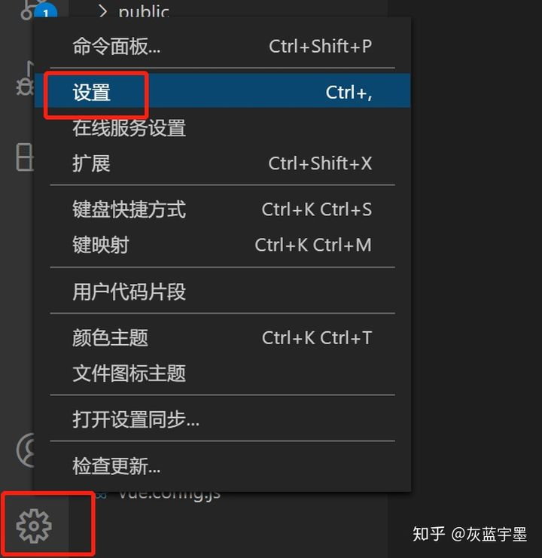

第二步：到搜索框里搜索“prevent”--->并取消此项的勾选

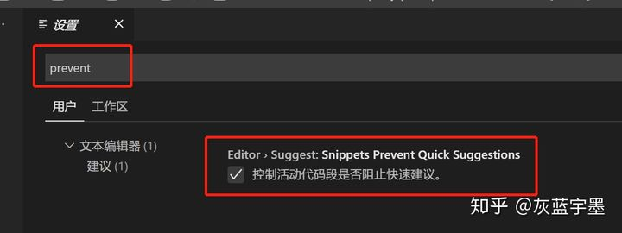

**常用的快捷键**

高效的使用vscode,记住一些常用的快捷键是必不可少的，我给大家罗列了一些日常工作过程中用的多的快捷键。

以下以Windows为主，windows的 Ctrl，mac下换成Command就行了

对于 **行** 的操作：

* 重开一行：光标在行尾的话，回车即可；不在行尾，ctrl + enter 向下重开一行；ctrl+shift + enter 则是在上一行重开一行
* 删除一行：光标没有选择内容时，ctrl + x 剪切一行；ctrl +shift + k 直接删除一行
* 移动一行：alt + ↑ 向上移动一行；alt + ↓ 向下移动一行
* 复制一行：shift + alt + ↓ 向下复制一行；shift + alt + ↑ 向上复制一行
* ctrl + z 回退

对于 **词** 的操作：

* 选中一个词：ctrl + d

搜索或者替换：

* ctrl + f ：搜索
* ctrl + alt + f： 替换
* ctrl + shift + f：在项目内搜索

通过**Ctrl + `** 可以打开或关闭终端

Ctrl+P 快速打开最近打开的文件

Ctrl+Shift+N 打开新的编辑器窗口

Ctrl+Shift+W 关闭编辑器

Home 光标跳转到行头

End 光标跳转到行尾

Ctrl + Home 跳转到页头

Ctrl + End 跳转到页尾

Ctrl + Shift + [ 折叠区域代码

Ctrl + Shift + ] 展开区域代码

Ctrl + / 添加关闭行注释

Shift + Alt +A 块区域注释